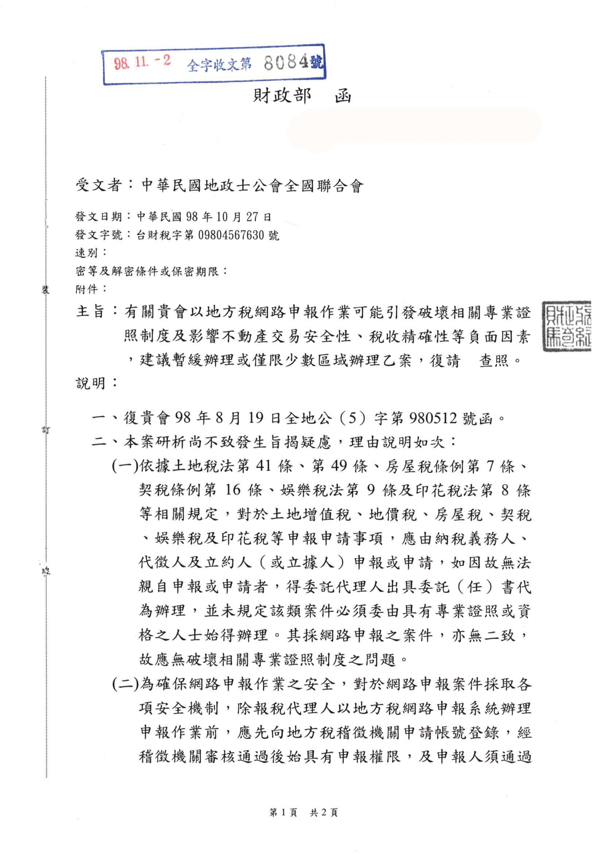
中華民國地政士公會全國聯合會 轉 知 | 中華民國98年11月3日  全地公(5)字第980555號  (e：980151)

